**Link website:**

Trang chính: <http://cameralongkieu.vn/>

Trang chi tiết sản phẩm: <http://cameralongkieu.vn/dg-kb1>

**Trang chính:**

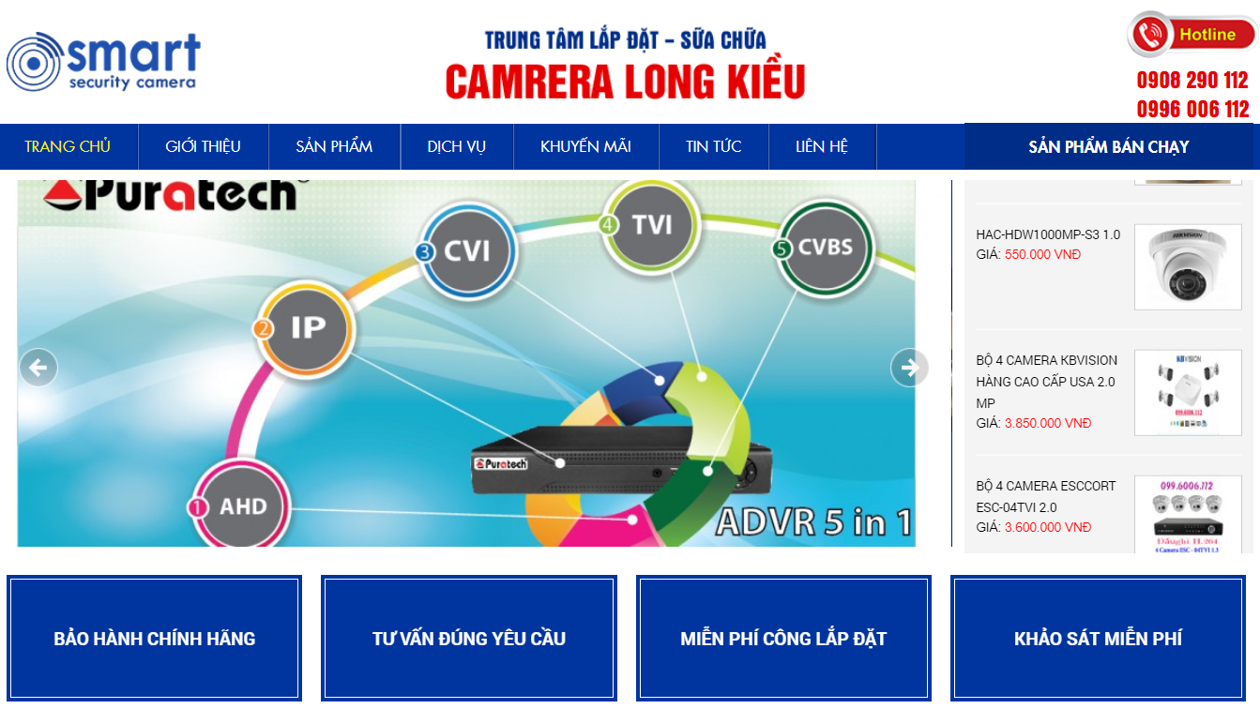

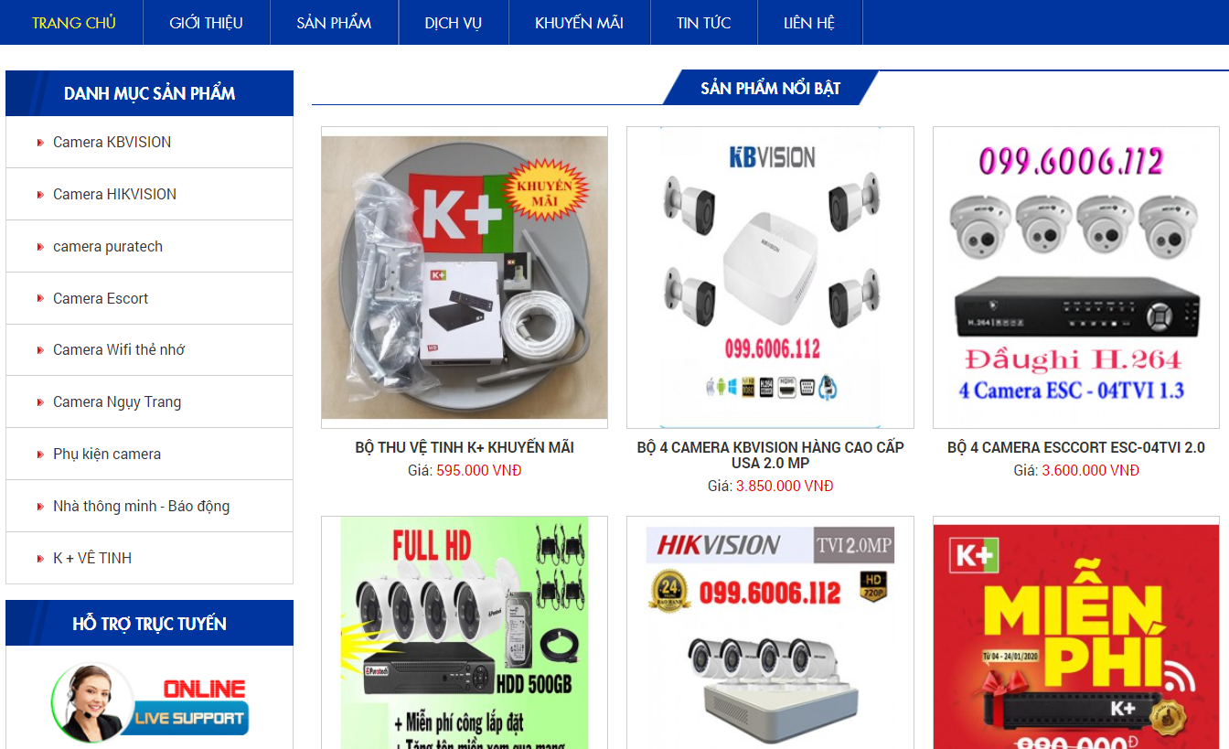

**Trang chi tiết sản phẩm:**

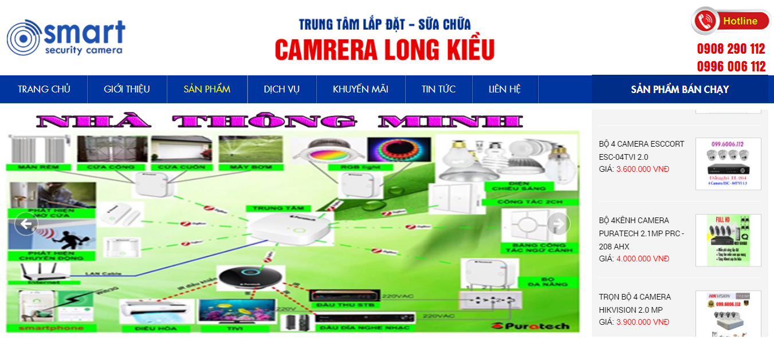

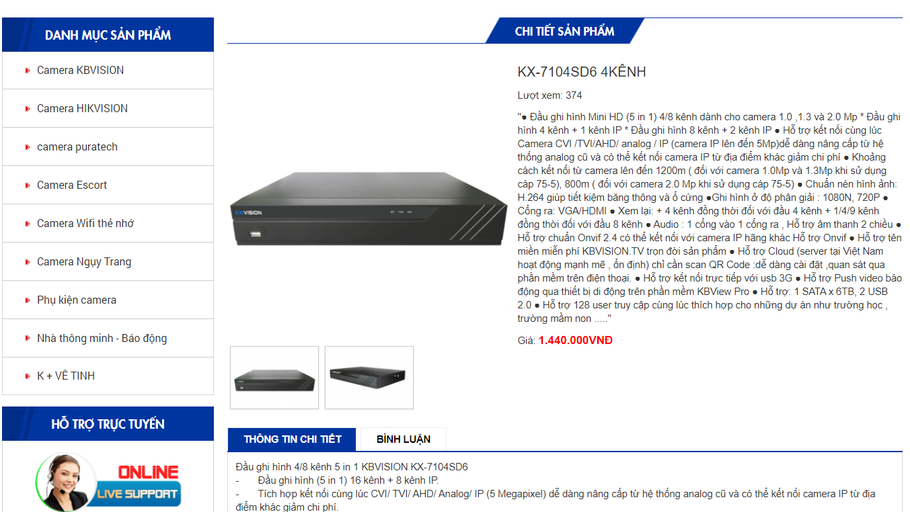

**Tổng hợp kết quả trả lời:**

|  |  |  |
| --- | --- | --- |
| **Câu hỏi** | Trang chính (5) | Trang chi tiết sản phẩm(5) |
| 1.Tên liên kết có khớp với tên trang không? | 5 | 5 |
| 2.Bạn có thể tùy chọn để tìm kiếm thông tin không? | 3 | 3 |
| 3. Có tiêu điểm rõ ràng trên mỗi trang không? | 5 | 4 |
| 4. Có thẩm mỹ, bắt mắt không? | 2 | 3 |
| 5.Màu sắc trang web có phù hợp và thu hút không? | 3 | 3 |
| 6.Chất lượng hình ảnh có phù hợp không? | 4 | 4 |
| 7.Văn bản của trang có rõ ràng và ngắn gọn không? | 3 | 3 |
| 8. Font chữ có phù hợp không? Có đủ to không? | 4 | 4 |
| 9. Các kiểu chữ có được sử dụng đúng cách và nhất quán không? | 5 | 2 |
| 10. Khi bạn nhấp vào trang nào thì biết chính xác nó dẫn tới đâu? | 4 | 4 |
| 11. Phản hồi di chuột qua có được cung cấp không? Có hữu ích không? | 3 | 4 |
| 12. Thời gian tải trang có đủ nhanh không? Có tải trong 3 đến 15 giây không? | 4 | 4 |
| **Tổng kết (60):** | **45** | **43** |

**Rút ra các điểm cần cải tiến từ kết quả khảo sát**

|  |  |
| --- | --- |
| **Điều cần cải tiến** | **Giải pháp** |
| Thiếu thanh tìm kiếm | Thêm thanh tìm kiếm và đặt vị trí trên thanh menu |
| Chất lượng hình ảnh và màu sắc cần cải thiện | Thay đổi ảnh rõ hơn và dễ nhìn hơn, sử dụng vài màu nhất định |
| Kiểu chữ (typeface) cần được sử dụng phù hợp hơn. | Thay đổi tất cả kiểu chữ về một kiểu, chỉnh kích cỡ chữ sao cho phù hợp |
| Phản hồi chuột trang chính chưa tốt. | Chỉnh phản hồi chuột trở nên linh hoạt và dễ hàng hơn |
| Phần chi tiết sản phẩm cần rút gọn, vì thông tin chi tiết đã có đủ ở dưới. | Xóa các thông tin dư thừa và thay bằng các thông tin quan trọng khác |

**Webpage đã cải tiến:**

**Trang chính**

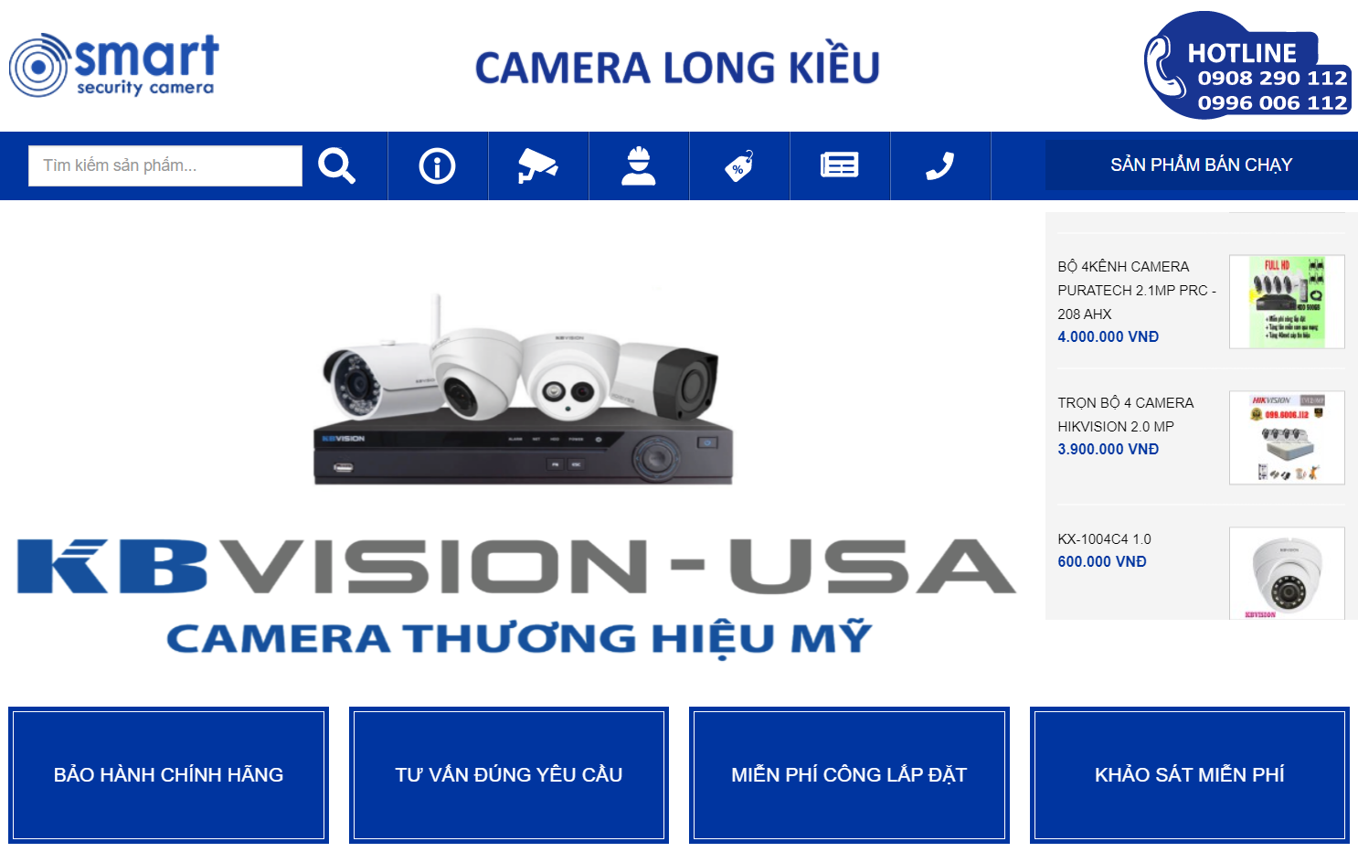

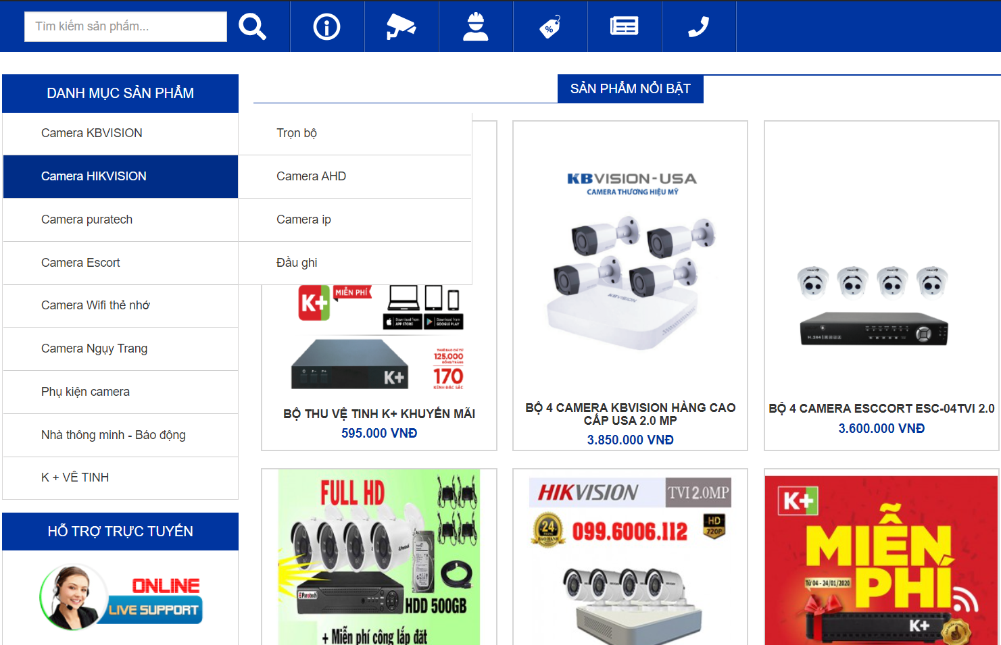

**Trang chi tiết sản phẩm:**

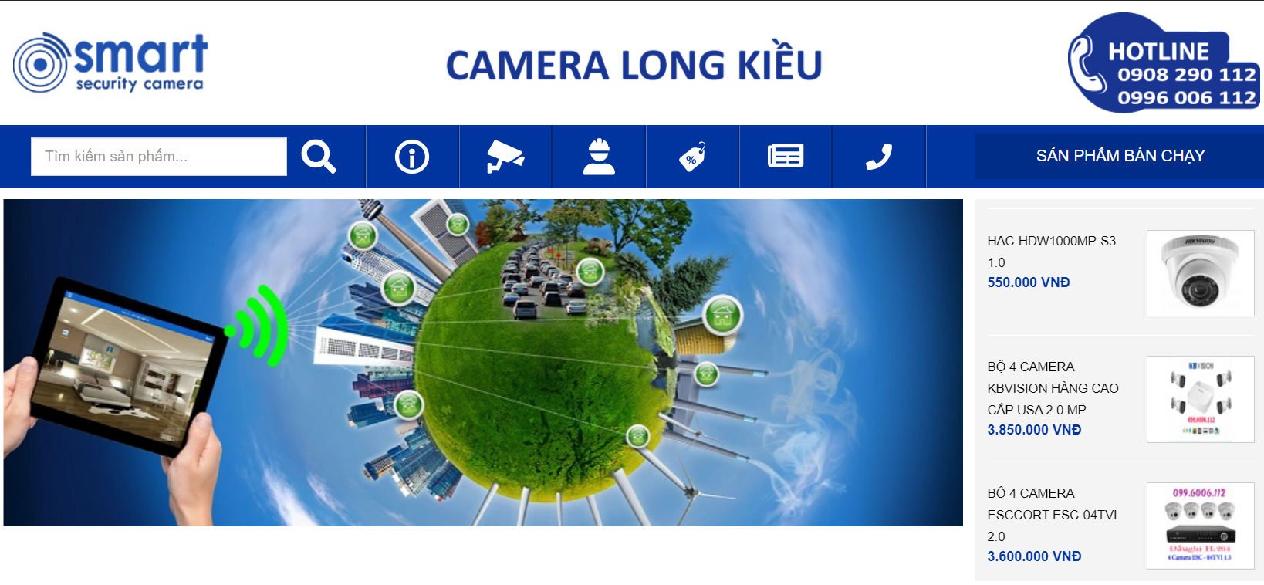

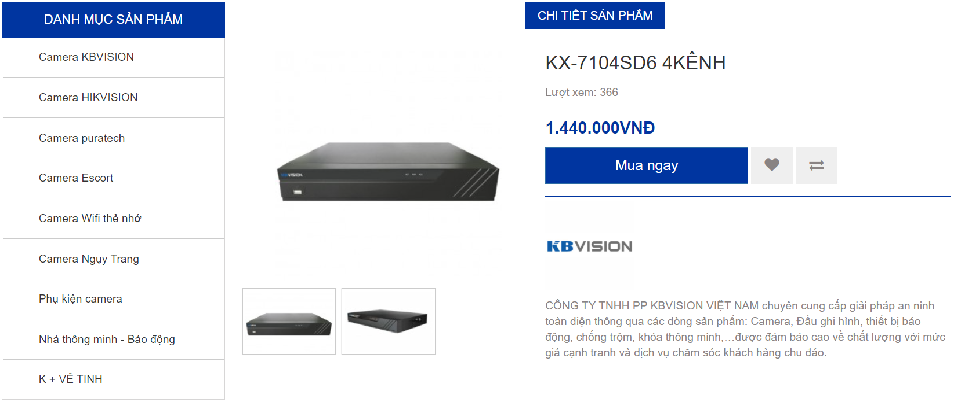

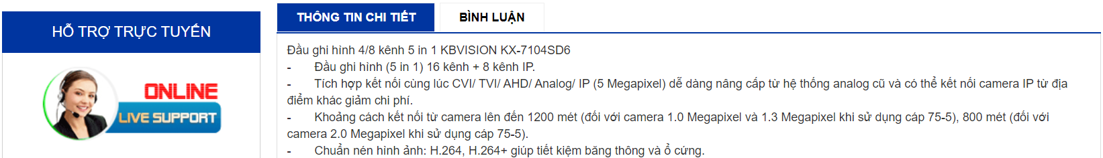

**Tổng hợp kết quả trả lời sau khi cải tiến:**

|  |  |  |
| --- | --- | --- |
| **Câu hỏi** | Trang chính (5) | Trang chi tiết sản phẩm(5) |
| 1.Tên liên kết có khớp với tên trang không? | 5 | 4 |
| 2.Bạn có thể tùy chọn để tìm kiếm thông tin không? | 4 | 4 |
| 3. Có tiêu điểm rõ ràng trên mỗi trang không? | 4 | 4 |
| 4. Có thẩm mỹ, bắt mắt không? | 4 | 4 |
| 5.Màu sắc trang web có phù hợp và thu hút không? | 3 | 4 |
| 6.Chất lượng hình ảnh có phù hợp không? | 5 | 4 |
| 7.Văn bản của trang có rõ ràng và ngắn gọn không? | 5 | 4 |
| 8. Font chữ có phù hợp không? Có đủ to không? | 5 | 4 |
| 9. Các kiểu chữ có được sử dụng đúng cách và nhất quán không? | 4 | 4 |
| 10. Khi bạn nhấp vào trang nào thì biết chính xác nó dẫn tới đâu? | 4 | 5 |
| 11. Phản hồi di chuột qua có được cung cấp không? Có hữu ích không? | 4 | 5 |
| 12. Thời gian tải trang có đủ nhanh không? Có tải trong 3 đến 15 giây không? | 4 | 5 |
| **Tổng kết (60):** | **51** | **51** |